KAĞIT ATIKLAR

Kağıt Atık, kullanım sonucunda işlevini tamamlayan ve atılan her türlü kâğıt, mukavva ve kartonlara da atık kâğıt denilmektedir. Kısacası evimizde, işyerimizde, okullarda işimizi görüp sonra çöpe atacağımız her türlü kağıt, atık kağıttır.

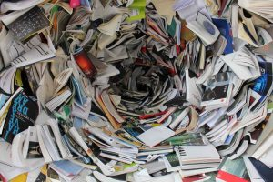 

Fabrikalarda geri dönüşüm sırasında hatalı basılan kağıtlar ve matbaalarda hatalı basılan gazetelerde atık kağıt gurubundadır. Tek kullanımlık olarak basılan temizlik kağıtları ve emici kağıtlar sağlık açısından olumlu karşılanmadığından atık kağıt gurubunda bir önemi yoktur. Ancak bu tek kullanımlık kağıtlar Kompost gübre yapımında kahve rengi malzemeler gurubuna eklenerek, çürütülerek gübre olarak kazandırılabilir.

Atık kağıt;  orman, agaç, enerji, su , nefes alıp verdiğimiz hava, yaşam demektir. Ormanlar, kendini yenileyebilen doğal enerji kaynaklarının en zenginidir. Erozyonunu önler, bir çok canlı hayvanların yaşamlarını sürdürdüğü evi yaşam yuvasıdır. Hava kirliliğini önler insanların sağlığını korumak için çevreye oksijen yayar. Elimizden geldiğinde gereksiz kağıt kullanmamalıyız. Atık kağıtlarımızı imha etmek ya da yakmak yerine geri dönüşümüne katkı sağlamalıyız. Aksi takdirde ormanlarımızı yok etmiş oluruz.

1 ton kağıt üretmek için tahmini 3-4 metre küp ağaca ihtiyaç duyulmaktadır.  
İstatiklere göre Türkiye ‘ de günde 175 hektar , Dünya’ da ise 110 bin hektar orman yok olmaktadır. Bu da ekolojik dengeye büyük ölçüde zarar vermektedir.

BAŞLICA KAĞIT ATIKLAR

•  Gazeteler  
• Kitap ve defterler  
• Kağıt peçete  
• Ambalaj kağıtları  
• Karton koliler  
• Kese kağıtları

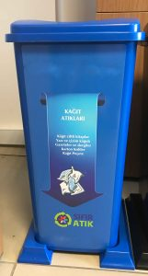 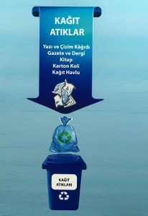

**Neden Atık Kağıtlar Geri Dönüşmelidir?**

Kağıt ve ambalaj geri dönüşümü açısından, en kolay olan maddedir. Kağıt ve ambalaj atıkları, atık dönüşümünde yeri önemlidir.  Geri kazandırılmadığı takdirde, kağıt sanayi için ham madde sıkıntısına yol açmaktadır bu da doğaya ve canlılara zarar vermektedir. Geri dönüşümleri yapılması çevreye  çok büyük ölçüde fayda sağlayacaktır. Üretimi sırasında  yok edilen ağaç ve doğal kaynakların birinci sırasında enerji tasarrufu ihtiyacı minimum seviyesine düşürülecek ve atık olarak çöpe giden kağıt miktarı  azaltılmış olup çöp alanları dolmayacak çevre kirliliğinin önüne geçilecektir.

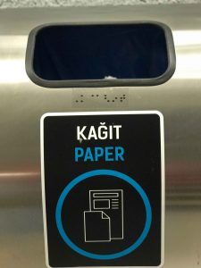 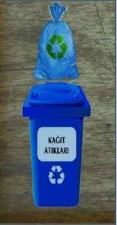  
Atık kâğıtlar geri dönüştürülebilen ve birçok kâğıt türünün imalatında kullanılabilecek ekonomik öneme sahip, kendi alanında alım-satım pazarı geniş  bir ham maddedir.

Başarılı bir geri dönüşümün oluşabilmesi için insanların bilinçli olması ve geri dönüşümüne katkı sağlaması önemlidir. Türkiye’ de tahminimce kağıt geri dönüşümünde ki başarı % 40 oranındadır. Geri dönüşüm işlemi başarılı olabilmesi için atık kağıdın öncelikli olarak yeteri miktarda toplanabilmesi gerekmektedir.

Bunun yanında kağıt atıklar, diğer atıklarla karıştırıldığı takdirde daha çok yıpranır ve kalitesiz bir geri dönüşümü olur. Atık kutularının üzerine hangi atık nereye atılacağı yazı ve rengiyle belli edilmelidir.  Kağıt atıklarımızı içinde sadece kağıt atık bulunan ayrı bir materyale biriktirmek gerekir.